瞬时通断测量仪测量方法研究

来源:与非网
瞬时通断测量仪是为配合此试验而产生的设备，在继电器抖动试验过程中，它可准确无误地检测出继电器每路触点瞬时出现的误动作，本文研究对此类设备的测量方法。
1 瞬时通断测量仪的作用
继电器抖动试验如图1 所示。
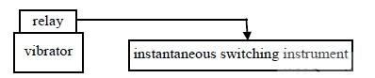
图 1 继电器抖动试验示意图
继电器在振动或冲击试验过程中，由于在外界振动或冲击力的作用下，质量差的继电器有可能改变由内部弹簧或电磁力的作用下应保持的状态，产生误动作，触点出现这样的误动作靠人工判断根本无法完成，只有利用专用的监测设备，当出现达到预定值的误动作时，瞬时通断测量仪发出声、光报警(有的产品还会显示出误动作的时间)，所以瞬时通断测量仪是为配合继电器振动或冲击试验而工作的专用测量设备。
2 瞬时通断测量仪工作原理
瞬时通断测量仪工作原理如图2 所示。根据继电器工作情况，分为给继电器加激励电压和不加激励电压2 种方式，这2 种状态继电器触点误动作状态相反：在继电器不加激励电压时，被检测的继电器故障为动合触点的抖闭状态、静合触点的抖断2 种状态;在继电器加电激励状态下，检测故障为动合触点出现抖断状态，静态闭合触点出现抖闭状态。被试验的继电器与瞬时通断测量仪按确定的状态正确连接后，先进行自检，检查被测继电器触点与瞬时通断测量仪是否正确和可靠连接，没有使用的通道在进行自查时，自动屏蔽不被使用，使已被连接通道方便观察;瞬时通断测量仪的数据采集端电源由机内电源提供(6 V 开路电压，或10 mA 的短路电流)，开路电压端被接到抖动闭合继电器触点两端，短路电流接入抖动断开触点两端;试验时，瞬时通断测量仪采集端通过对触点进行通断状态采集取样，当发生误动作时间时，测量误动作的时间间隔大小,再由故障判断电路进行分析，判断误动作是否达到预先设置参数值，从而确定此动作是否为误动作;满足预设值的误动作发生后，设备保存故障状态，通过光、声报警，提示有误动作发生，并显示检测到的误动作时间。光的不同颜色代表不同故障性质。
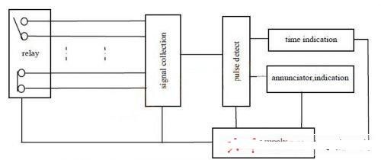
图2 瞬时通断测量仪原理图
此仪器不仅可以用于继电器抖动监测，而且也可以作为各种接插件、连接件和开关抖动或冲击试验时的监测设备。
3 瞬时通断测量仪测量方法
3.1 瞬时通断测量仪技术指标
1) 接插件触点的负载电压：6 V，最大允许误差±5%;
2) 每路接点的闭合电流：10 mA，最大允许误差±5%;
3) 继电器线包电源电压：2 V~30 V，最大允许误差±2%，纹波电压小于50 mV;
4) 继电器线包电源电流：0 A~5 A;
5) 继电器抖闭、抖断时间判定：1 μs~99 μs，最大允许误差±5%;
6) 检测灵敏度：±5%。
此仪器的第5)项技术指标是瞬时通断测量仪测量的关键，在本文主要对第5)项技术指标的测量方法进行研究， 对第 6)项的测量方法在完成第5)项准备的基础上才能完成，技术指标中1)~4)为普通电源的技术指标，其测量方法在本文中略。
3.2 对抖断、抖闭模拟方法试验过程
要完成脉冲瞬时通断测量仪第5)项的测量，首先要给瞬时通断测量仪一个标准的接通或断开时间来模拟继电器的动作的时间，曾经采用了以下两种方法试验，这些方法直接模拟通断时间。
采用时间控制的继电器动作来测量瞬时通断测量仪。继电器接通时，两触点导通时电阻约为零，两触点断开时电阻为无穷大，是一种较理想的开关，但是在测量时发现，瞬时通断测量仪测得的数据总是随机的，触点的断开、闭合时间每次不一样，通过观测发现继电器在闭合、断开过程中，它总是通过一个振荡的过渡过程，而振荡过程表现为通断状态不可控的状态，所以此方法通过试验证明不能使用。
采用电子开关模拟触点的误动作。利用开关管制作电子开关，用代表误动作时间的脉冲信号驱动，其开关动作无振荡现象，其导通、断开完全受控于控制脉冲，当把开关管串入瞬时通断测量仪输入端时，瞬时通断测量仪在此开关作用时仍然无动作，经分析，这类电子开关存在较大的管压降和动态电阻，即管子导通时有动态电阻和管压降，断开时也不是彻底断开，所以这种办法也不能完成对瞬时通断测量仪的测量。
以上试验证明两种开关的方法均不能使用，达不到测量的目的，所以用代表时间信息控制开关通断的测量方法不能完成测量。
3.3 信号采集和测量状态分析
采用可控制开关的办法难于完成测量，需采用其他办法进行继电器触点通断过程的模拟。首先对继电器触点处电压波形进行分析，由于瞬时通断测量仪接入抖闭触点的电压为6 V，通过抖断触点的电流为10 mA，当继电器触点出现抖闭现象时电压波形应如图3 所示(抖闭触点在正常状态时所加的+6 V 电压在抖闭状态时被直接短路，电位被钳制在0 V)，形成一个负跳变脉冲，其抖闭时间为脉冲宽度，而出现抖断触点的电压波形如图4 所示。
分析方法与对抖闭分析方法类似，只是电压状态变化过程相反，出现一个正跳变脉冲。分析出采集的电压波形，在瞬时通断测量仪对抖闭、抖断状态出现时的触点通、断状态的模拟可转化为对触点通、断状态发生时电压的模拟，通断时间测量转化为脉冲宽度的测量，选择好触发电平，用标准脉冲宽度信号就可以完成测量。
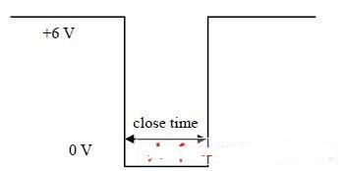
图3 抖闭触点波形图
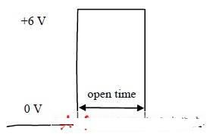
图4 抖断触点波形图
3.4 测量系统的组建及工作原理
3.4.1 测量系统的组建
根据信号采集方式和测量波形的分析，按图5 组建测量系统。
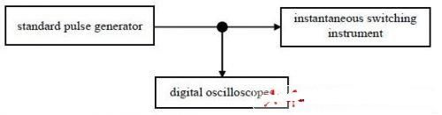
图5 瞬时通断测量仪测量系统图
3.4.2 设备安全考虑

测量需用一个脉冲源，考虑到被测设备采集端存在电压，如果直接和脉冲发生器连接，脉冲源输出端就要承受反向电压，这样对脉冲源的输出电路安全构成威胁，经分析，只要正确设置脉冲发生器，这种危险可以避免。
对抖闭触点连接：被测采集端其中一根连接线有+6 V 的电压;另一根电压为0 V，所以设置脉冲发生器常态为+6 V，抖闭时为0 V 的负脉冲，这样在这个脉冲发生器输出端和被测采集输入端组成的回路中，在常态时两源的电压大小相等，方向相反，互相抵消，回路电流基本为零，如图6所示，这种情况对脉冲源是安全的。
对抖断方式连接：设置脉冲发生器输出脉冲常态为0 V，瞬断时为 +6 V 正单次脉冲，这种方式常态时对脉冲源不存在反向电压。瞬断时只有脉冲源对被测物施加一个正脉冲，脉冲源输出端无反压，设备是安全的。
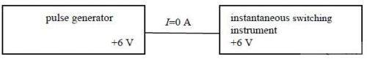
图6 对抖闭触点回路常态时电路
3.4.3 实际脉冲波形和原因
利用数字示波器观察测量脉冲波形，发现数字示波器观察到的两种接法测量波形与图3、图4 所示的波形有很大差异，其波形见图7、图8，测量数据存在较大误差，其原因是当瞬时通断测量仪测量部分的触发电平在图3、图4 的波形所示的脉冲沿上时，则瞬时通断测量仪可以测量到脉冲，否则测量仪将测不到信号，所以需要进行脉冲波形调试;经分析，产生这样的问题原因是：由于脉冲发生器存在输出阻抗，瞬时通断测量仪的测量部分也存在输入阻抗，它和脉冲发生器输出阻抗构成的回路中必然存在电压分配，在脉冲作用时同样存在电压降，这种电路的分压作用必然引起脉冲幅度的减小。
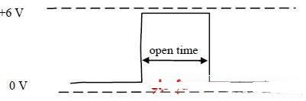
图7 测量抖断触点脉冲图
3.4.4 脉冲波形的调试
测量所要求的脉冲波形要能真实反映继电器触点上电压的变化，需对非理想的波形进行必要的调试。
测量脉冲电平值分为两种：一种是脉冲顶值;另一种是脉冲底值。这两种电平在两种测量方式下均可进行修正，并用数字示波器观察：脉冲底值可通过调节脉冲发生器的直流偏移(即在组成的测量回路中增加一个可变直流电源)，抵消瞬时通断测量仪的+6 V 探测电压对被测信号输入端电位的影响(或10 mA 短路电流的影响)，使脉冲底值达到图3、图4 所示意的要求;另一方面，增加脉冲发生器输出幅度可达到测量要求的幅值。
测量的脉冲波形调试好后，对抖闭、抖断时间的测量采用直接测量法，只需改变标准脉冲宽度就可以测量其全范围的时间。
3.4.5 检测灵敏度的测量
瞬时通断测量仪的抖闭故障在断开触点的压降幅度小于负载电压的5%~90%，且脉冲宽度大于所设置的抖闭宽度值时判触点出现抖闭故障;另一方面，闭合触点的压降幅度大于负载电压的5%~90%时，且脉冲宽度大于所设置的抖断宽度值时判触点出现抖断故障。在脉冲调节完成以后，把电压变化百分比换算成触发电平值，调试后的脉冲电平值可信度高，具体测量方法类似于脉冲设备检定项目中最小触发的测量，测量过程不再重复。
3.4.6 测量数据验证
采用此方法，用1 台瞬时通断测量仪(型号D38-6B)、示波器(型号LC584AM)和脉冲发生器(型号8114A)组建测量系统进行验证。抖闭时间为1 μs 时：测量脉冲源标准值为1.000 0 μs，重复性0.000 2 μs;抖断时间为10 μs时：测量脉冲源标准值为10.007 μs，重复性0.008 μs，测得被测设备抖闭时间为1.01 μs，抖断时间为10.2 μs，而被测设备此项技术指标为±5%，所以完全满足测量要求。
3.4.7 实际应用
瞬时通断测量仪这类仪器是多通道的试验检测设备，测量通道可多达50 路，在实际工作中采用此方法模拟继电器触点动作，完全满足对此类专用设备测量的要求，避免了3.2 项所述的各种方法在测量中产生的不良结果，完成了此类专用设备的测量工作。
4 结论
瞬时通断测量仪测量方法是采用脉冲信号对继电器触点误动作过程进行模拟，它避免了用实际开关动作控制可操作性差的缺点，所需测量设备简单、价廉，利用现有的脉冲发生器和示波器即可完成测量系统的组建，具有方便、快捷和安全的优点，用此方法能顺利完成这类仪器的测量。

